Уважаемые родители!
На этой недели
образовательный процесс в нашей группе
дополнит проектная деятельность по следующей теме:
«Человек и его части тела»
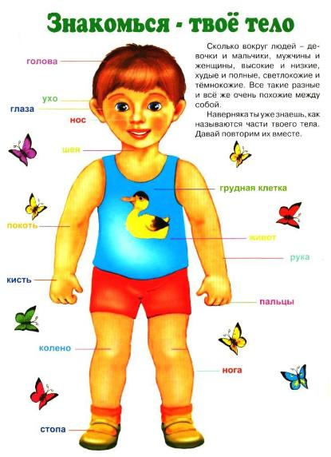

Рекомендации для родителей:

Дети должны усвоить: название основных частей тела; их функции; умение различать правую и левую руку и ногу; пространственные направления (вверх - вниз, спереди – сзади, направо – налево, вперед – назад).
Поиграйте с детьми:
Предложите ребенку ответить на вопросы:
- Что на голове?
- Что на лице?
- Что на руке?
- Что на ноге?
- Что на туловище?
«Сосчитай до 5»
Палец, ухо, рука, нос, глаз
Упражнение «Подбирай, называй, запоминай»:
предложите ребенку назвать как можно больше слов-действий:
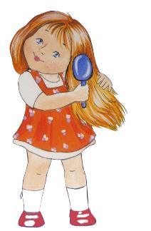
Глаза нужны для того, чтобы видеть, смотреть, рассматривать, читать…
Нос нужен для того, чтобы… .
Язык нужен для того, чтобы… .
Уши нужны для того, чтобы… .
За волосами ухаживают так: их моют, расчесывают, вытирают, сушат…
За зубами ухаживают так: … .
За лицом ухаживают так: … .
Упражнение «Один – много»
(глаз – глаза, ухо – уши и т.д)
Нос - … палец - … рука - … рот - …
«Назови ласково»
Рука – ручка, Живот –
Нога – Палец –
Лоб – Нос –
Уши – Щека –
Брови – Язык –
Что лишнее?
Ноги, руки, платье, туловище.
Лоб, рот, нос, рука.
Хвост, морда, плечи, лапы.
Какое слово отличается от других?
Рот, рот, крот, рот.
Уши, уши, ужи, уши.
Палец, палец, танец, палец.
Подбери действие
Что можно делать:
глазами – глядеть, читать, …
- руками –
- ногами –
- зубами –
- языком –
- губами -
- головой –
- пальцами -
Собери предложение
Едой, перед, руки, мыть, надо.
Утрам, необходимо, по, зарядку, делать.
Обувал, ноги, мальчик, на, ботинки.
Хитрые вопросы
Как ты думаешь, что случится, если человек перестанет:
- умываться –
- чистить зубы –
- есть –
- пить –
- гулять –
- расчесывать волосы –
Подбери действие
Что можно делать:
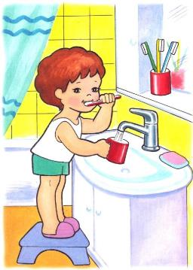
- глазами – глядеть, читать, …
- руками –
- ногами –
- зубами –
- языком –
- губами -
- головой –
- пальцами -

Употреби слово в нужной форме
Что? – уши.
У змей нет чего? –
Холодно чему? –
Отморозить что? –
Слышать чем? –
Девочки носят сережки в чем? –
Когда так говорят?
Глаза боятся, а руки делают.
Одна голова хорошо, а две – лучше.
Язык до Киева доведет.
Руки работают, а голова кормит.
Развитие слухового внимания и памяти.
Прочитайте ребенку стихотворение, предложите указывать на упоминаемую в стихотворении часть тела (своего или куклы).
Есть на пальцах наших ногти,
На руках - запястья, локти,
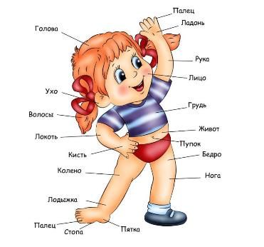
Темя, шея, плечи, грудь,
И животик не забудь.
Бедра, пятки, двое стоп,
Голень и голеностоп.
Есть колени и спина.
Но она всего одна.
Есть у нас на голове
Уха два и мочки две.
Брови, скулы и виски,
И глаза, что так близки.
Щёки, нос и две ноздри,
Губы, зубы - посмотри!
Подбородок под губой.
Вот что знаем мы с тобой.
Отгадайте загадки
Всегда во рту, а не проглотишь. (Язык.)
У двух матерей по пять сыновей, одно имя всем. (Пальцы.)
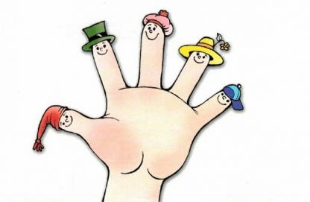
На ночь два оконца
Сами закрываются,
А с восходом солнца
Сами открываются. (Глаза.)
Твои помощники — взгляни —
Десяток дружных братцев,
Как славно жить, когда они
Работы не боятся.
И, как хороший мальчик, послушен каждый... (пальчик).
Всегда он в работе, когда говорим,
А отдыхает, когда мы молчим. (Язык.)
Красные двери в пещере моей,
Белые звери сидят у дверей.
И мясо, и хлеб — всю добычу мою —
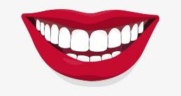
Я с радостью белым зверям отдаю. (Губы и зубы.)

Назови и запомни
